Технология решения квадратного уравнения х² - 6х + 3 = 0
Чтобы решить квадратное уравнение надо вычислить дискриминант, сделать вывод о наличии корней и, если корни есть, найти их. Оказывается можно программировать без языков программирования. Помогут нам электронные таблицы.
Запустите Microsoft Office Excel
1. В ячейки А1:А4 введите соответственно тексты
«а=», «b=», «c=», «D=».
2. В ячейки В1:ВЗ введите соответствующие значения
коэффициентов: 1; -6; 3.
3. В ячейку В4 введите формулу =В2^2-4*В1*В3
(Если все сделали правильно, то в ячейке B4 будет число 1).
4. В ячейку А5 введите текст «Есть ли корни?».
5. В ячейку В5 введите формулу =ЕСЛИ(В4<0; "нет";"да").
6. В ячейку В6 введите формулу = ЕСЛИ(В4>=0;"х1=";"").
7. В ячейку В7 введите формулу = ЕСЛИ(В4>=0;"х2=";""),
8. В ячейку С6 введите формулу
= ЕСЛИ(В4>=0;(-В2+КОРЕНЬ(В4))/(2*В1);"").
9. В ячейку С7 введите формулу
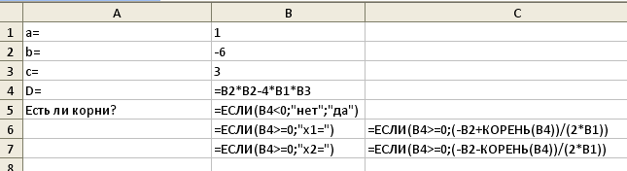
= ЕСЛИ(В4>=0;(-В2-КОРЕНЬ(В4))/(2*В1);"").
Вы получите следующую таблицу в режиме отображения формул:
Та же таблица в режиме отображения значений:

